Bonjour à tous,
Empezamos tema nuevo. Como ya sabéis, ponemos fecha, nombre y nº del tema y lo que vamos a aprender.
Como muchos no tendréis el cuaderno en casa, podéis hacerlo en una hoja suelta.
Los ejercicios que os mande, me lo tenéis que mandar el mismo día a mi correo. Puede ser una foto si lo hacéis a mano o documento Word. En el mensaje ponéis nombre y curso.
Courage et bon travail¡¡
Correo: ramirezruizcarmen@gmail.com
Primera Sesión:
Lundi, le seize mars 2020
-DOSSIER 5 “En Ville”

Tu vas apprendre à...

- Dire où tu habites
- demander et indiquer un chemin
- parler des lieux de la ville
- parler de tes déplacements

Después de copiar portada , hacéis las siguientes actividades:
- copiamos el siguiente cuadro y traducimos
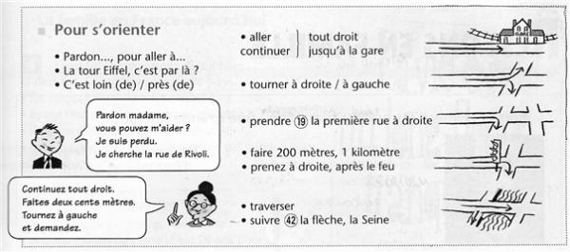

2 Actividades:
(lee las indicaciones y dibuja los itinerarios)
